# 1 АНАЛІЗ ПІДПРИЄМСТВА АВТОМАТИЗАЦІЇ

Відповідно до work-flow із постановки задачі, маємо процеси пошуку вакансій. Задача кластеризації професій по рівню зарплат привела до процесів пошуку дослідження вакансій. У короткому представленні ієрархія процесів наведена на рисунку 1.1.

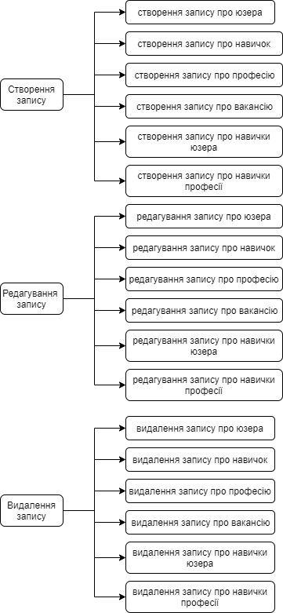

Рисунок 1.1 – Ієрархія процесів